附件6
王村港新港路148号某摩托车配件经营部
存在问题：闸刀式开关
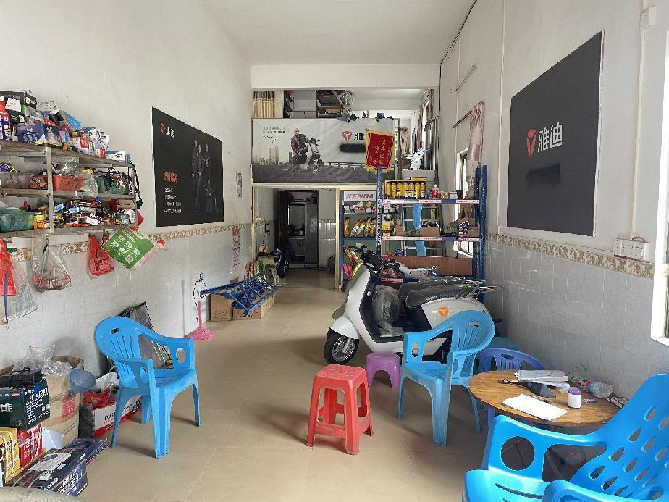
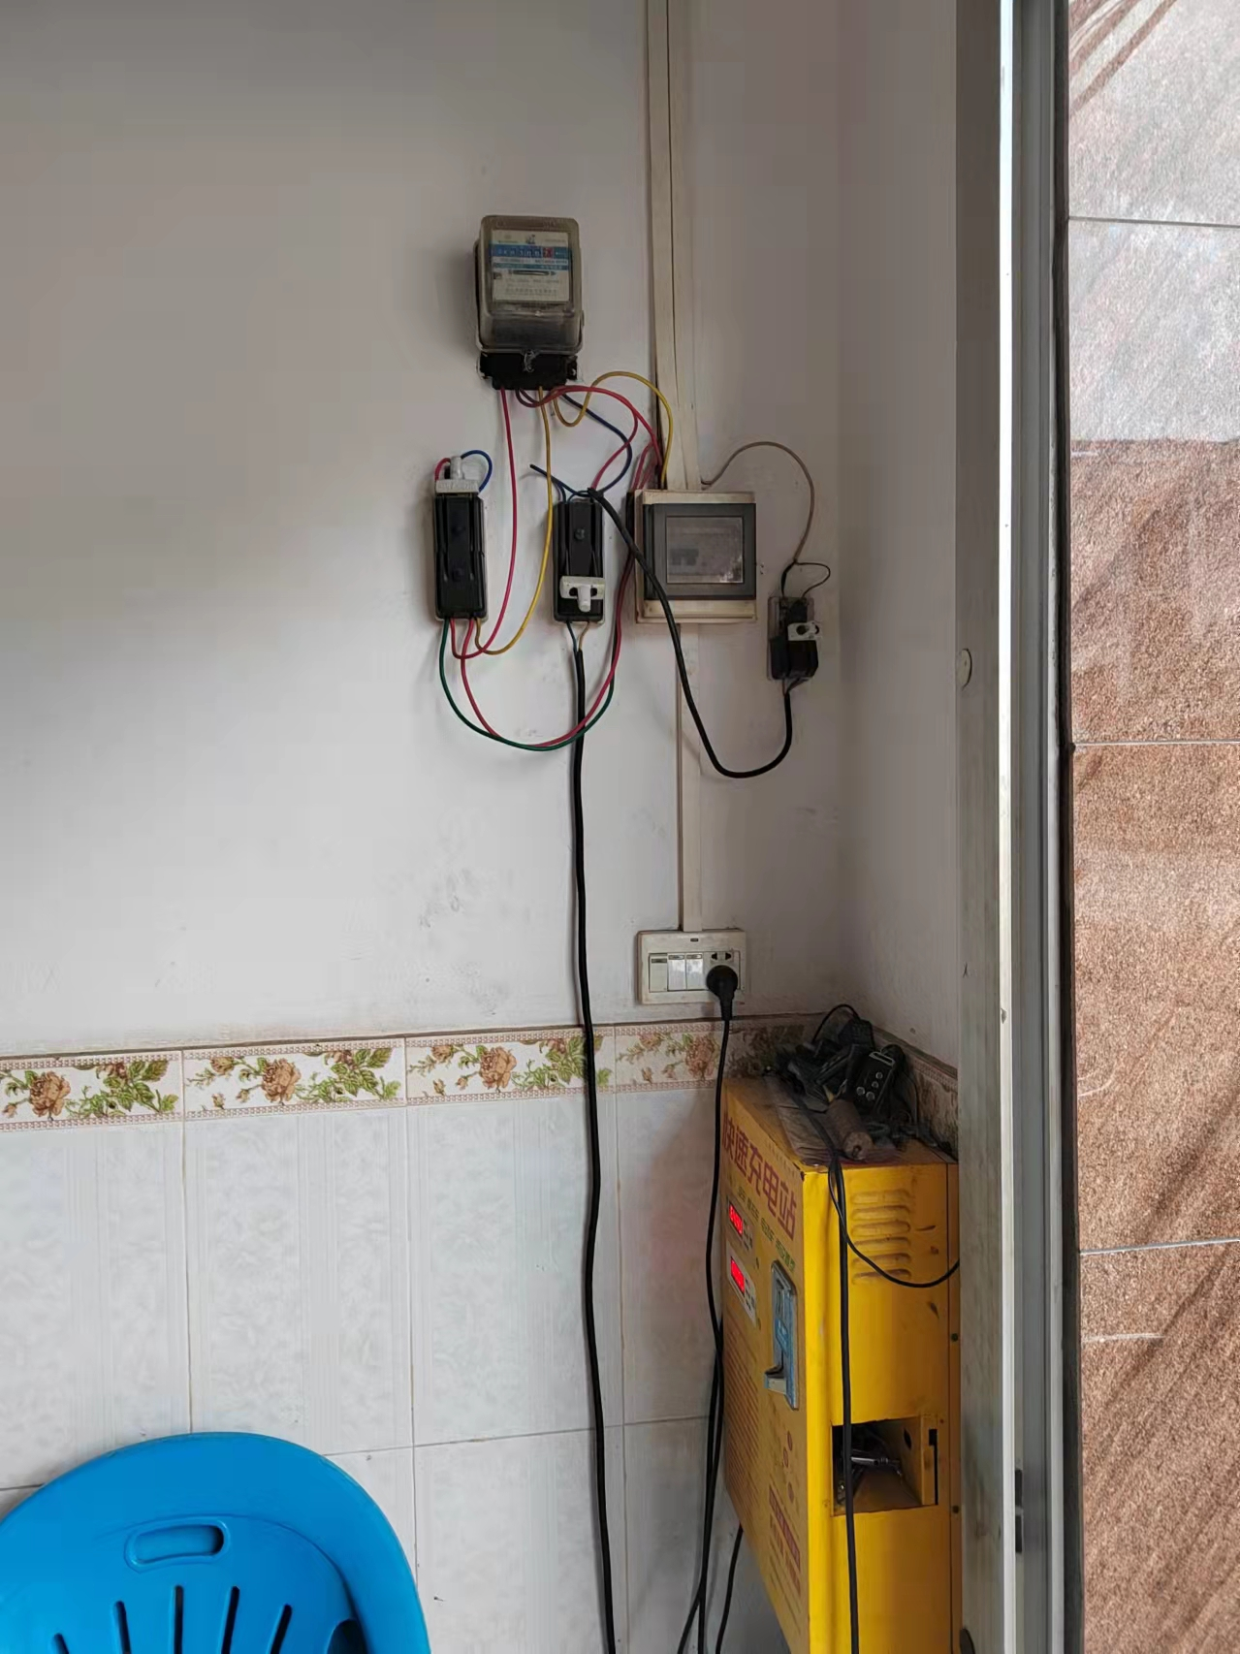
王村港寨坡路32号某塑料厂
存在问题：闸刀式开关
